МІНІСТЕРСТВО ОСВІТИ І НАУКИ УКРАЇНИ

НАЦІОНАЛЬНИЙ УНІВЕРСИТЕТ «ЛЬВІВСЬКА ПОЛІТЕХНІКА»

ІНСТИТУТ КОМП'ЮТЕРНИХ НАУК ТА ІНФОРМАЦІЙНИХ ТЕХНОЛОГІЙ

Кафедра ІСМ



Звіт

до лабораторної роботи №6

На тему “Розробка та Unit тестування Python додатку”

З дисципліни “Спеціалізовані мови програмування”

*Виконав:*

*ст. гр. ІТ-31*

*Іштван Комоній*

*Прийняв:*

*Щербак С. С.*

*Львів - 2023*

**Мета роботи:** Створення юніт-тестів для додатка-калькулятора на основі класів.

**Хід роботи**

**Програмний код:**

/calculator/tests/tests

import unittest

from calulator.operations.operations import Addition, Division, Multiplication, Subtraction

from calulator.ui.error_handler.error_handler import handle_error

class CalculatorTest(unittest.TestCase):

# addition

def test_addition_positive_numbers(self):

addition_operation = Addition(5, 3)

self.assertEqual(addition_operation.execute(), 8)

def test_addition_negative_numbers(self):

addition_operation = Addition(-2, -4)

self.assertEqual(addition_operation.execute(), -6)

def test_addition_mixed_numbers(self):

addition_operation = Addition(4, -1)

self.assertEqual(addition_operation.execute(), 3)

# substraction

def test_subtraction_positive_numbers(self):

subtraction_operation = Subtraction(5, 3)

self.assertEqual(subtraction_operation.execute(), 2)

def test_subtraction_negative_numbers(self):

subtraction_operation = Subtraction(-2, -4)

self.assertEqual(subtraction_operation.execute(), 2)

def test_subtraction_mixed_numbers(self):

subtraction_operation = Subtraction(4, -1)

self.assertEqual(subtraction_operation.execute(), 5)

def test_subtraction_zero(self):

subtraction_operation = Subtraction(5, 5)

self.assertEqual(subtraction_operation.execute(), 0)

def test_subtraction_negative_result(self):

subtraction_operation = Subtraction(10, 15)

self.assertEqual(subtraction_operation.execute(), -5)

# multiplication

def test_multiplication_positive_numbers(self):

multiplication_operation = Multiplication(5, 3)

self.assertEqual(multiplication_operation.execute(), 15)

def test_multiplication_negative_numbers(self):

multiplication_operation = Multiplication(-2, -4)

self.assertEqual(multiplication_operation.execute(), 8)

def test_multiplication_mixed_numbers(self):

multiplication_operation = Multiplication(4, -1)

self.assertEqual(multiplication_operation.execute(), -4)

def test_multiplication_zero(self):

multiplication_operation = Multiplication(5, 0)

self.assertEqual(multiplication_operation.execute(), 0)

def test_multiplication_by_zero(self):

multiplication_operation = Multiplication(0, 5)

self.assertEqual(multiplication_operation.execute(), 0)

# division

def test_division_positive_decimal_numbers(self):

division_operation = Division(10.5, 2.5)

self.assertEqual(division_operation.execute(), 4.2)

def test_division_negative_decimal_numbers(self):

division_operation = Division(-10.5, -2.5)

self.assertEqual(division_operation.execute(), 4.2)

def test_division_mixed_decimal_numbers(self):

division_operation = Division(4.5, -2)

self.assertEqual(division_operation.execute(), -2.25)

def test_division_by_zero(self):

with self.assertRaises(ValueError):

Division(10.5, 0).execute()

# error handling

def test_division_by_zero_error(self):

with self.assertRaises(ValueError):

handle_error(Division(10, 0).execute())

def test_invalid_operation_error(self):

with self.assertRaises(TypeError):

handle_error(Division('abc', 0).execute())

def test_invalid_number_error(self):

with self.assertRaises(TypeError):

handle_error(Division(10, 'abc').execute())

def test_calculator(self):

self.test_addition_positive_numbers()

self.test_addition_negative_numbers()

self.test_addition_mixed_numbers()

self.test_subtraction_positive_numbers()

self.test_subtraction_negative_numbers()

self.test_subtraction_mixed_numbers()

self.test_subtraction_zero()

self.test_subtraction_negative_result()

self.test_multiplication_positive_numbers()

self.test_multiplication_negative_numbers()

self.test_multiplication_mixed_numbers()

self.test_multiplication_zero()

self.test_multiplication_by_zero()

self.test_division_positive_decimal_numbers()

self.test_division_negative_decimal_numbers()

self.test_division_mixed_decimal_numbers()

self.test_division_by_zero()

self.test_division_by_zero_error()

self.test_invalid_operation_error()

self.test_invalid_number_error()

Результат виконання програми:

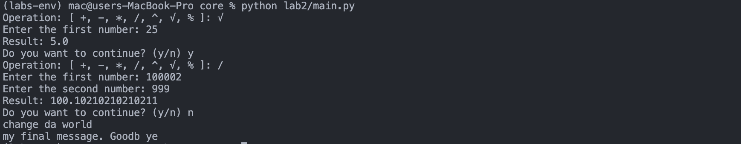

**Висновок:** Під час виконання даної лабораторної роботи було створено юніт-тести для додатка-калькулятора на основі класів.